高雄市國立台灣大學校友會 會員大會通知函

受 文 者：全體會員
副 本：高雄市政府社會局、台大校友總會
發文日期：100年12月15日
發文字別：（100）高市台大會（秘）字第170 號
附 件：郵政劃撥單

主 旨︰舉辦本會第十七屆第二次會員大會、配合縣市合併修改章程，敬請踴
躍出席，並歡迎攜眷參加。

說 明︰
一、日期︰民國101年1月8日(星期日，農曆十二月十五日) 下午4:00開始。

二、地點︰義大天悅飯店一樓悅宴廳
(高雄市大樹區三和里義大8街100號，電話:07-656-8000)

三、費用︰不論會員或眷屬每位600元，但國小生每位300元，幼稚園以下免
費。
四、程序︰上午 自由行：
贈送高鐵左營站至天悅飯店來回義大客運車票，您可自行提前前往義大遊樂世界、義大購物廣場，或佛光山佛陀紀念館。
下午 大會活動：
16:00~ 工作人員報到
16:30~~ 會員報到、聯誼
17:00~18:00 舉行第十七屆第二次會員大會、修改章程
18:10~20:00 聚餐、帶動唱、卡拉OK聯誼

五、報名︰即日起至1月3日(星期二)截止,請於每週一至週五上午來電：
（07）330-8419或（07）335-7131轉13向陳秘書報名
六、備註︰
1.會員若有寶貴提案,敬請事先傳真至（07）336-3465裨便調整議程。
2.您若參加11月份黃山旅遊，歡迎秀出您的照片與大家分享。
3.新的年度已經開始，又是繳交常年會費的時候，您若不是永久會員，可選
擇年繳常年會費500元或一次繳納永久會費5,000元。
（您的會費可在參加大會時一併繳納，您若不克參加本次大會，請以附件之劃撥單繳納）。
七、景點簡介︰
1. 高鐵左營站（捷運1號出口，公車5號月台）至天悅飯店時刻表，
行車時間約20～30分鐘
  高鐵左營線(高鐵左營)
  往
  義大世界總站
  高鐵左營站(發車)
  義大世界總站
  往
  高鐵左營線(高鐵左營)
  義大世界(發車)
  06:50 | 14:40
  07:20 | 15:00
  08:00 | 15:20
  08:20 | 15:40
  08:40 | 16:00
  09:00
  09:20
  09:40
  10:00
  10:20
  10:40
  11:00
  11:20
  11:40
  12:00
  12:20
  12:40
  13:00
  13:20
  13:40
  14:00
  14:20
  18:00
  ※18:20
  18:40
  ※19:10
  19:40
  ※20:10
  20:40
  ※21:10
  21:45
  ※22:20
  10:40(中巴)
  23:00
2. 義大遊樂世界 http://www.edathemepark.com.tw/web/main.aspx
義大遊樂世界，全台唯一希臘情境主題樂園，47項遊樂設施獨冠全台。 位於戶外高達55公尺的『天旋地轉』，落差33公尺的『飛越愛情海』，還有亞洲唯一U型滑板『極限挑戰』，讓你體驗瘋狂急轉、高空震撼！
當日優待劵700元（須預先報名）。

3. 義大購物廣場 http://www.edamall.com.tw/AboutEDAOutLetMall.htm
占地58,000坪，是台灣首創的大型OUTLET MALL，超過300個品牌如GUCCI、YSL、A/X、DKNY、Tommy Hilfiger，及Polo Ralph Lauren… 等知名品牌設櫃的店面，讓消費者能以特別價格買到自己心儀已久的品牌。
在中心B區，特別精心籌劃了長110公尺、寛10公尺，媲美澳門的威尼斯賭場天幕，天花板的星空可以呈現出四季、晨昏與星座等多樣變化，配合音樂和光影的變化，讓您購物同時感受時尚氛圍。

4.佛陀紀念館 http://www.fgs.org.tw/subject/subject_stupa_01.aspx
行車時間約增15～20分鐘（自費增全票/半票：24 /12）
往 佛光山 | 經 義大世界 | 往 高鐵左營站
高鐵左營站(發車) | (視班車實際行車為準) | 佛光山(發車)
08:30 | 08:50 | 09:30
09:30 | 09:50 | 10:30
10:30 | 10:50 | 12:30
11:30 | 11:50 | 13:30
13:30 | 13:50 | 15:30
14:30 | 14:50 | 16:30
16:30 | 16:50 | 17:30
17:30 | 17:50 | 18:30

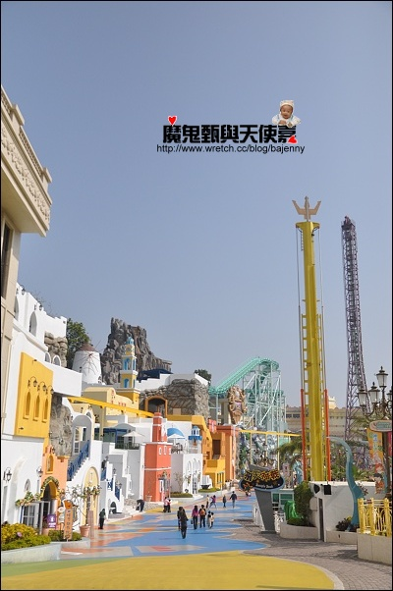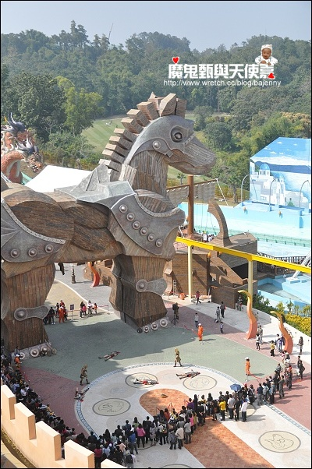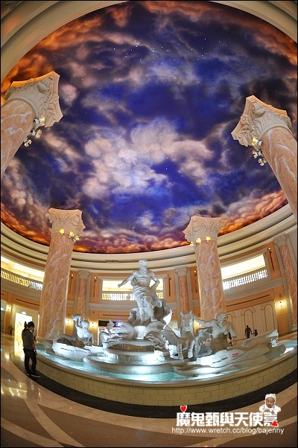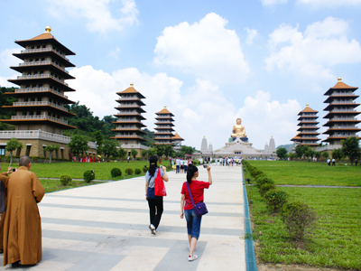

理 事 長 陳映雪 敬邀

